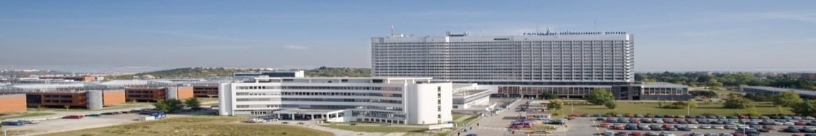

Absolvent – všeobecná sestra
Nabízíme:
- zařazení do 10. platové třídy
- adaptační program min. v délce 6 měsíců - zaučení
 | tarifní třída a platový stupeň | Kč
nástup do pracovního poměru, praxe do 1 roku | 10/1 | 28 340 Kč
1 rok praxe ve FN Brno | 10/2 | 29 340 Kč

+ příplatky:
za směnnost - dvousměnný pracovní režim |  |  | 1 000 Kč
za směnnost - vícesměnný pracovní režim |  |  | 1 200 Kč
za ztížené pracovní prostředí – radiační činnost, infekční prostředí |  |  | 1 730 Kč
zvláštní příplatek – práce se značnou mírou neuropsychické zátěže a práce se zvýšeným rizikem ohrožení života nebo zdraví; | pravidelné poskytování zdrav. služeb v rozsahu min. 3 hod. po sobě jdoucích v době od 16,00 do 7,00, a to v průměru alespoň 1x týdně | ve vícesměnném pracovním režimu | 5 000 Kč
 |  | ve dvousměnném pracovním režimu | 2 500 Kč
 |  | v jednosměnném pracovním režimu | 1 250 Kč
zvláštní příplatek – práce na JIP, ARO, operačních sálech, onkologických odd. |  |  | 2 080 Kč

(zaměstnanci přísluší pouze jeden zvláštní příplatek + příplatek za směnnost)

- příplatky za přesčas, So, Ne, svátek
- dovolená 25 dní + dodatková dovolená 5 dní u vybraných pracovišť
- příjemné pracovní prostředí u největšího zaměstnavatele JMK ve zdravotnictví
- podporu při celoživotním vzdělávání a osobním růstu zaměstnance
- možnost využití celé řady zaměstnaneckých benefitů
- ubytování na Ubytovně Netroufalky v blízkosti nemocnice

Informace o pracovních nabídkách Vám sdělí:
Jarmila Kostovová, referentka Analytického oddělení, Odbor personálních záležitostí
Kostovova.Jarmila@fnbrno.cz
Lucie Holubářová, referentka Analytického oddělení, Odbor personálních záležitostí
Holubarova.Lucie@fnbrno.cz

